Hoe kon de Vader laten zien
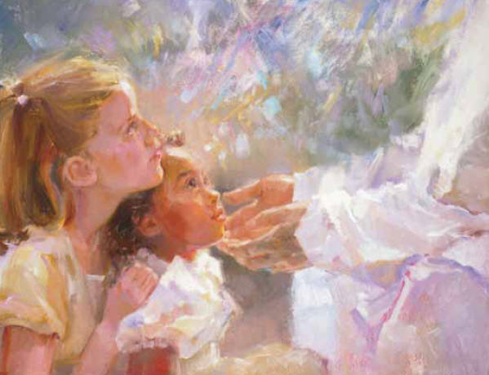
wat trouw en liefde is?
Hij zond zijn Zoon, een kindje klein
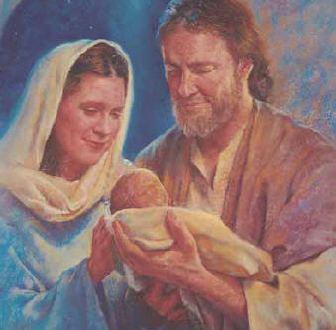
als licht in duisternis
Hoe kon de Vader laten zien
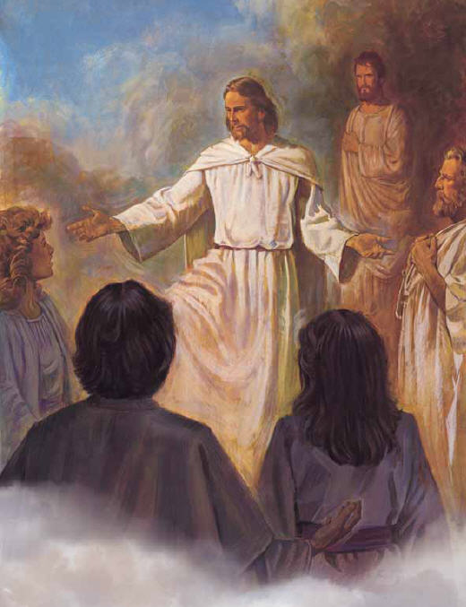
welk pad wij moeten gaan?
Hij zond zijn Zoon naar d'aarde toe
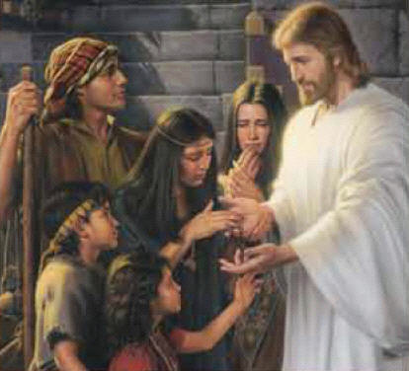
om ons hier voor te gaan
Hoe kon de Vader laten zien
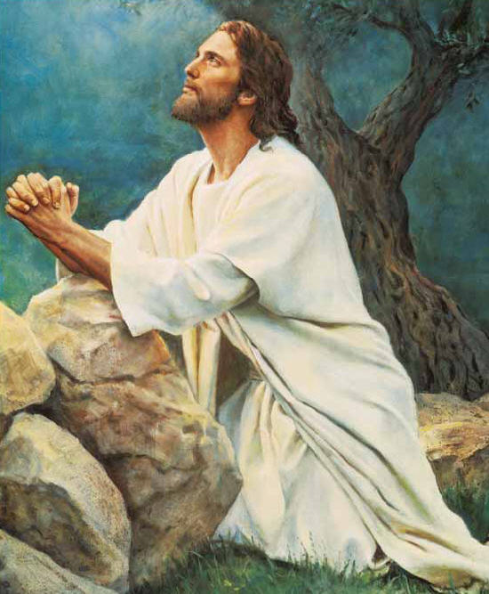
wat offerande is?
Hij zond zijn Zoon, die stierf voor ons
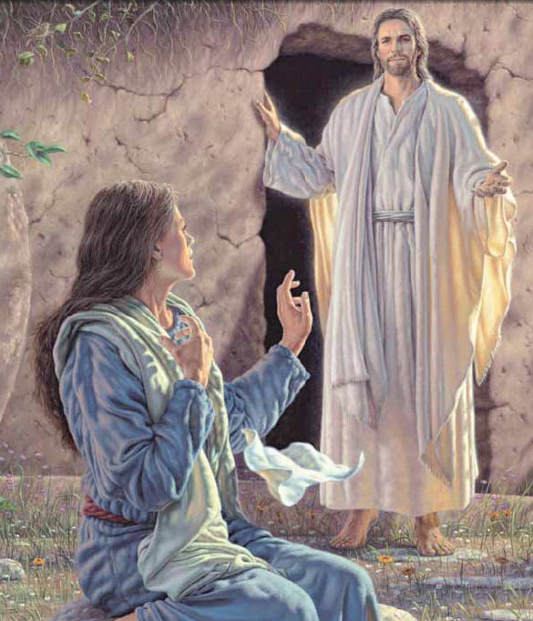
en bracht herrijzenis
Wat vraagt de Vader ons te doen?
Wat staat er in de Schrift?
Leef als zijn Zoon en houd zijn woord
steeds in je hart gegrift
Wat vroeg Hij ons?
Leef als zijn Zoon

